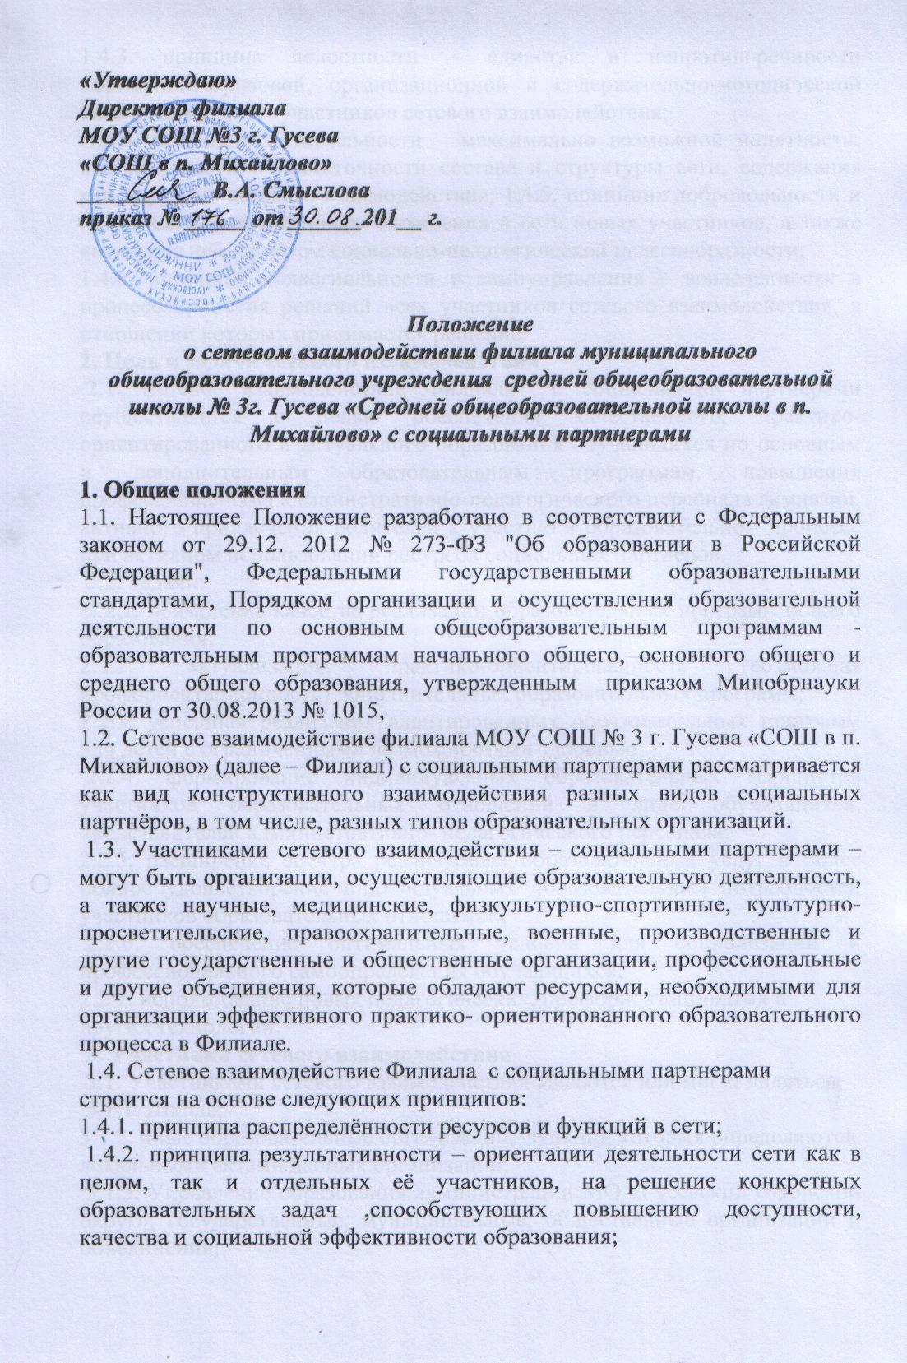

1.4.3. принципа целостности – единства и непротиворечивости нормативно-правовой, организационной и содержательно-методической базы учреждений - участников сетевого взаимодействия;
1.4.4. принципа оптимальности – максимально возможной понятности, необходимости и достаточности состава и структуры сети, содержания реализуемого сетевого взаимодействия; 1.4.5. принципа добровольности и открытости – возможности вхождения в сеть новых участников, а также выхода из неё, с учётом социально-педагогической целесообразности;
1.4.6. принципа коллегиальности и самоуправления – вовлечённости в процесс принятия решений всех участников сетевого взаимодействия, в отношении которых принимается решение.
2. Цель и задачи сетевого взаимодействия
2.1. Сетевое взаимодействие Филиала с социальными партнерами осуществляется с целью обеспечения качественного, практико-ориентированного и актуального образования обучающихся по основным и дополнительным образовательным программам, повышения профессионализма административно-педагогического персонала гимназии, активного привлечения родителей к участию в образовательном процессе при активном использовании ресурсов социальных партнеров.
2.2. Задачи:
2.2.1. повышение качества реализации образовательных программ общего образования;
2.2.2. актуализация, практико-ориентированность (возможная профориентационность) дополнительных образовательных программ;
2.2.3. успешная реализация адаптированных образовательных программ для детей с ограниченными возможностями здоровья;
2.2.4. формирование индивидуальных образовательных маршрутов участников образовательных отношений в лице обучающихся, представителей административно- педагогического персонала;
2.2.5. расширение спектра реализуемых образовательных услуг и более полное удовлетворение индивидуальных образовательных потребностей участников образовательных отношений;
2.2.6. обеспечение оптимальных условий для социализации и профессионального самоопределения обучающихся;
2.2.7. использование новых педагогических, профориентационных и других технологий.
3. Участники сетевого взаимодействия
3.1. Участниками сетевого взаимодействия являются или могут являться:
3.1.1. Школа;
3.1.2. иные образовательные организации, функции которых определяются локальными актами данных организаций;
3.1.3. Управление образования администрации МО «Гусевский городской округ», государственные, муниципальные, общественные организации и объединения;
3.1.4. организации – социальные партнёры, характер и степень участия которых в деятельности сети определяются договорами (соглашениями) о сотрудничестве.
4. Нормативно-правовое регулирование деятельности сети
4.1. Правовой основой сетевого взаимодействия являются:
4.1.1. ст. 15 Федерального закона от 29.12.2012 № 273-ФЗ "Об образовании в Российской Федерации";
4.1.2. Порядки организации и осуществления образовательной деятельности по основным общеобразовательным программам, программам дополнительного образования;
4.1.3. правовые акты Управления образования администрации МО «Гусевский городской округ», 4.1.4. договоры (соглашения) между участниками отношений в сфере образования – сетевого взаимодействия;
4.1.5. локальные акты учреждения и образовательных организаций – участников сетевого взаимодействия.
4.2. При заключении договоров (соглашений) Филиал и организации – социальные партнеры становятся участниками гражданских правоотношений, которые регулируются Гражданским кодексом Российской Федерации.
4.3. Средствами нормативно-правового регулирования сетевого взаимодействия в Филиале и организациях – участниках сетевого взаимодействия выступают:
4.3.1. Устав МОУ СОШ № 3, положение о Филиале;
4.3.2. локальные акты, в которых регулируются правоотношения участников образовательных отношений в связи с реализацией образовательной программы учреждения;
4.3.3. договоры (соглашения) с образовательными организациями, обеспечивающие совместное участие в образовательном процессе.
5. Организация работы сети
5.1. Организация сетевого взаимодействия Филиала и с сетевыми партнерами предполагает использование следующих основных механизмов:
5.1.1. совместная разработка образовательных программ, в том числе программ, обеспечивающих коррекцию нарушений развития обучающихся и их социальную адаптацию, а также определение их вида, уровня и (или) направленности;
5.1.2. координация действий участников сетевого взаимодействия;
5.1.3. взаимозачёт образовательных достижений участниками сетевого взаимодействия;
5.1.4. взаимодействие Филиала с социальными партнёрами, не предусматривающее взаимные финансовые обязательства (обеспечение прохождения экскурсий, социальных практик или профессиональных проб на базе социальных партнёров; привлечение специалистов социальных партнёров для проведения бесед, встреч, других мероприятий в рамках предпрофильной подготовки и профильного образования и др.);
5.1.5. различные механизмы финансово-экономического взаимодействия;
5.1.6. трудоустройство специалистов – работников организаций – социальных партнёров совместителями в образовательные организации для ведения элективных курсов, профессиональных проб, социальных практик и др.;
5.1.7. допуск сетевых образовательных услуг. Механизм допуска сетевых образовательных услуг предполагает предварительную экспертизу качества всего комплекса образовательных услуг, предлагаемых образовательными организациями для реализации в сетевой форме в очередном учебном году. Данный механизм включает оценку:
• кадрового обеспечения сетевой образовательной услуги;
• программно-методического и учебно-методического обеспечения;
• условий реализации образовательных программ.
5.1.8. другие механизмы, не противоречащие действующему законодательству.
5.2. Механизм взаимозачёта образовательных достижений обучающихся участниками сетевого взаимодействия предполагает зачитывание Филиалом самостоятельной работы обучающихся, программ и результатов освоения учебных курсов, полученных в других организациях, участниках сетевого взаимодействия, на основании требований к их качеству без непосредственного участия в образовательном процессе. Особенности реализации данного механизма в образовательной сети определяются образовательной программой учреждения.
5.3. Права, обязанности и ответственность Филиала и социальных партнёров при совместной реализации образовательных программ определяются соответствующими договорами (соглашениями).

